Творческий онлайн — конкурс

«След войны в моей семье»,посвященном
75-летию Победы в Великой Отечественной войне

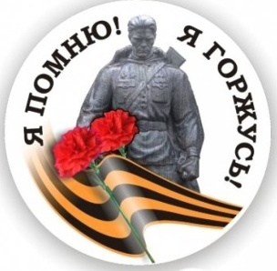
« Страницы славы боевой…»

Работу выполнила:
ученица 6-А класса МОУ—СОШ №
г. Кут Саратовской области
Кокорева Дарья
Руководитель:
учитель начальных классов Фатеева Н.И.

Накануне 9 мая
Я родных своих вспоминаю.
Они прошли всю войну,
Защищая родную страну.

Цель исследовательскойработы:

изучение биографии моего прапрадедушки – участника Великой Отечественной войны.

Задачи:
· изучить семейный архив (фотографии, документы);
· разыскать информацию об участии моего прадеда в боевых действиях;
Проблема: сохранилось очень мало информации о моем прапрадедушке Нечитайло Якове Петровиче – участнике Великой Отечественной войны.
Объект исследования: биография моего прапрадеда Нечитайло Якова Петровича - рядового солдата Великой Отечественной войны.
Актуальность проекта: мы, современные дети, живём в счастливое, мирное время, но совсем не задумываемся о том, что цена этой прекрасной жизни,это участие наших предков в Великой Отечественной войне, а порой и жизнь наших прапрадедушек отданная за наше будущее. Ведь война коснулась каждого, ворвалась в каждую семью. И мы должны с благодарностью помнить о наших прапрабабушках и прапрадедушках.
Методы исследования:
· изучение научной литературы;
· изучение семейного архива;
· встречи и интервью с родственниками;
. Книга Памяти Саратовской области;
. Сайты « Мемариал», « Подвиг народа»
Семьдесят пять лет прошло с той поры, как отгремели последние выстрелы Великой Отечественной войны. Давно оплаканы вдовами и сиротами миллионы погибших, написаны тысячи книг и сняты сотни фильмов о тех суровых днях. Тяжелые годы испытаний выпали на судьбы советского народа: погибали отцы, братья, сыновья, мужья. Боль и утраты войны не обошли стороной ни одну семью. Поэтому тема великой Отечественной войны навсегда останется важной, а День Победы – 9 мая – самым трогательным, самым душевным праздником страны. Никакие другие праздники не смогут сравниться с ним.
Именно 9 мая можно увидеть, как ветеран в орденах ведет за руку внука – это настоящий символ силы Отечества, прочной связи поколений.
Когда шла Великая Отечественная война, на свете не было ни меня, ни моих родителей. Но я много слышала о войне, ведь горе и беда не обошли стороной и моих близких, война вошла в каждый дом.Я всегда слышала в семье, что у меня был замечательный прапрадед, который участвовал в Великой Отечественной войне. Однажды папина бабушка показала мне его фотографию. Мне захотелось побольше узнать о моём прапрадедушке и рассказать о нём всем.
В нашей семье сохранились фотографии, документы, исследуя их и прослушав рассказы близких мне людей, я постаралась проследить боевой путь простого человека, который с такими же, как и он приближал нашу Великую Победу.
Мой прапрадедушка Нечитайло Яков Петрович родился в селе Лавровка Краснокутского района Саратовской области 27 ноября 1908 года
( сохранилось свидетельство о рождении моего прапрадедушки)

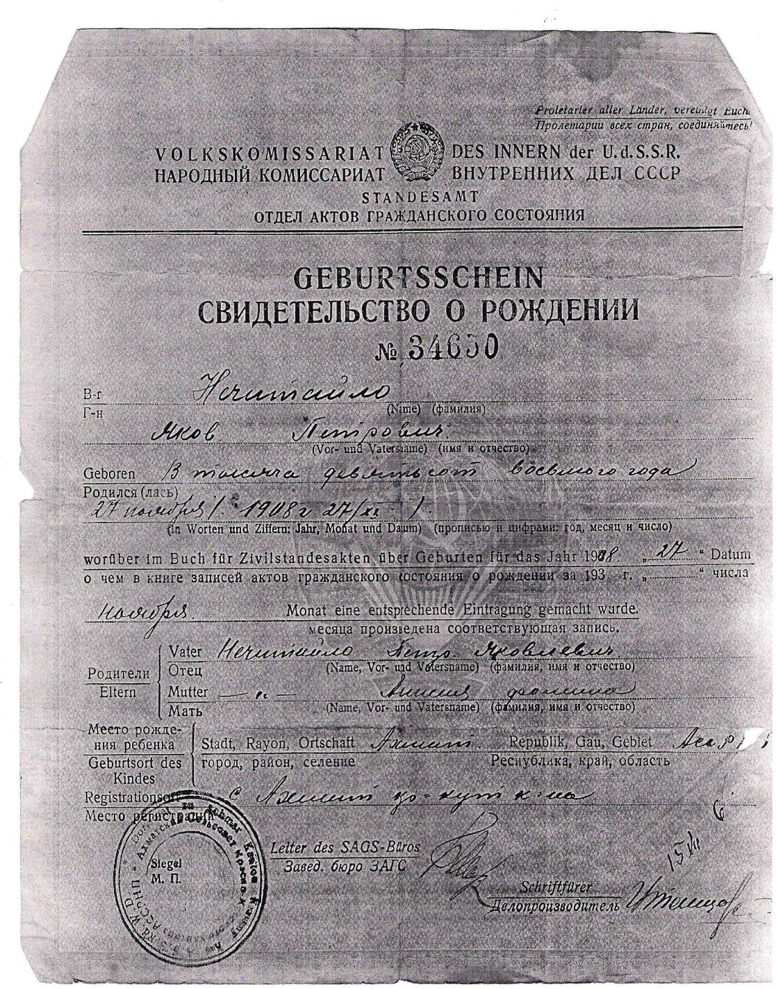
Копия свидетельства о рожении моего прапрадедушки Нечитайло Я.П.

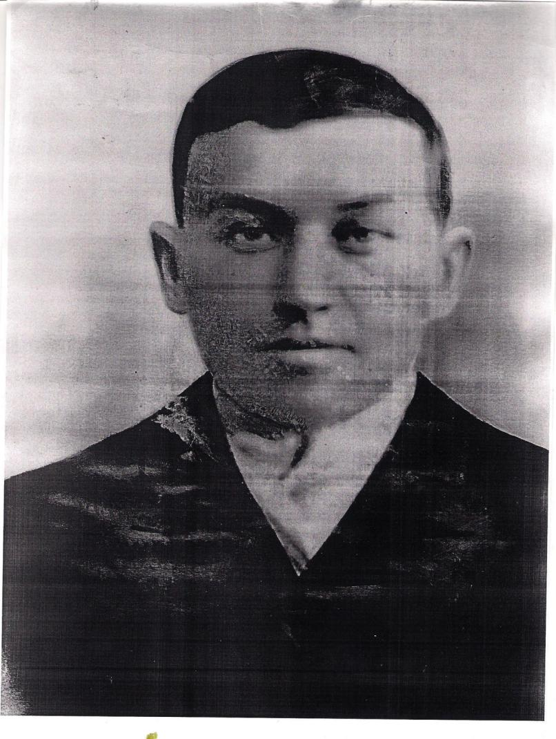
Мой прапрадедушка Нечитайло Я.П.

В 1941 году мой прапрадедушка вместе с другими краснокутцами был мобилизован Краснокутским районным военным комиссариатомтна защиту Родины от немецких захватчиков.
Был зачислен в состав 288 стрелковой дивизии. За время войны он вместе с боевыми товарищами испытал очень много трудностей, повидал много горя, был свидетелем страшных боёв под Ленинградом.
Погиб в бою 10 августа 1942 года, похоронен в деревне Пехово Чудоского района Ленингадской области (ныне Новгородскаяобласть)
В годы Великой Отечественной войны территория Чудовского района были жестокие бои с немецко-фашистскими захватчиками. За период окупации уничтожено89деревень, 9 крупных промышленных предприятий.
Деревню Пехово фышисти сожгли.После войны она не была восстановленна.Воинское захоронение перенесено в деревню Лезно Новгородской области, в 40 километрах от села Пехово.

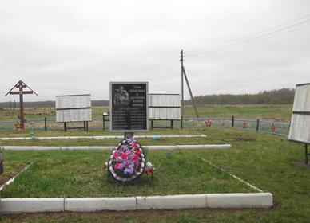

Братское захоронение в деревне Лезно

Открыв «Книгу памяти» Саратовкой области, том №7 можно найти имя моего прапрадедушки, Нечитайло Якова Петровича

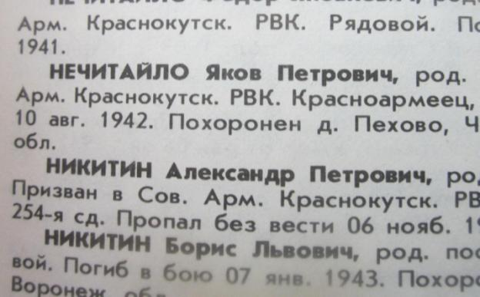
Книга Памяти Саратовской области

На родине, в селе Лавровка Краснокутского района Саратовской области, в 1967 году установлен Монумент воинам односельчанам, не вернувшихся с войны, где увековечена фамилия моего прапрадедушки. Односельчане чтят память погибших и передают традиции молодому поколению.
Мы всей семьёй возлагаем цветы в память о нашем дедушке.Я очень люблю и горжусь своим дедушкой.
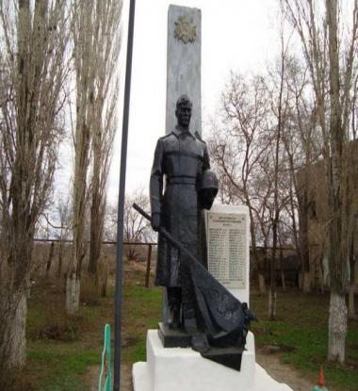

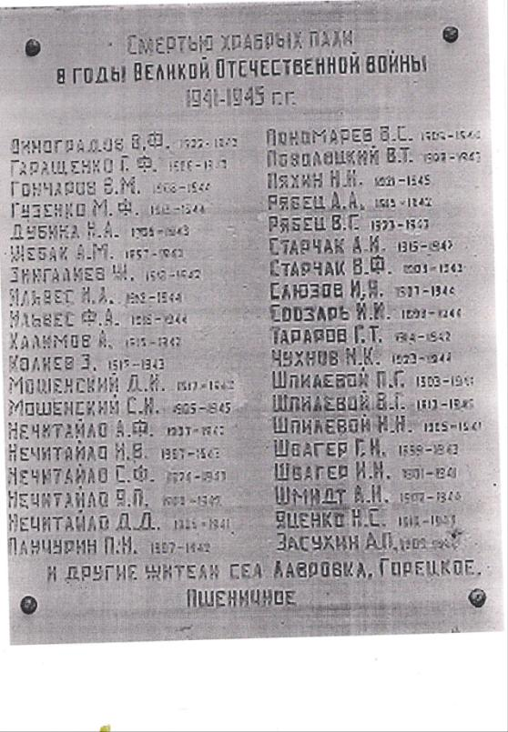

Заключение: я, как и все мои ровесники, не знаю войны. И не хочу ее. Но ведь её нехотели и те, кто погибал, не думая о смерти, о том, что не увидят больше нисолнца, ни травы, ни своих детей.
Каждый год 9 Мая на улицы городов исёл выходят пожилые люди с орденами имедалями на груди. Я очень благодарна им.Это они защитили наш народ, отстоялинашу сегодняшнюю свободную жизнь.
Надо помнить своё прошлое, если забудем о соих предках, то зарастут бурьяном и чертополохом не только захоронения, но и наши души.
Закончив свой проект, я могу сказать, что всё, из того что было задумано, получилось. Конечно, это потому, что был очень интересный материал для презентации и были хорошие старшие помощники.Для меня эта работа была полезной. Я много интересного узнала о своей семье. Эта работа нас сблизила. И мы все рады нашему результату.
Думаю, что и моим одноклассникам будет интересна моя информация, и ребята тоже захотят узнать побольше об истории своей семьи

Литература
1.Фотографии из архива семьи Кокоревых.
2.Фотографии из интернета.
3.Книга Памяти Саратовской области, том № 7.
4 Сайт « Мемориал»
5. Сайт « Подвиг народа»
